关于2011—2012学年学籍处理的通知
各学院教学管理办公室：
按照《江汉大学学生学籍管理办法》，每学年末对学生所获学分进行清理，如所获得的学分低于其所在专业及年级人才培养方案规定学分的60%，应对其提出学业警告，经学生本人申请，可办理试读手续。试读期间，保留学籍一年，经一年试读达到其所在专业及年级最低学分要求的，可办理解除试读手续。如从通知本人起两周内未申请试读，按自动退学处理。
- 学年学分统计方法：
  - 以J9999或JXX83帐号登录系统。
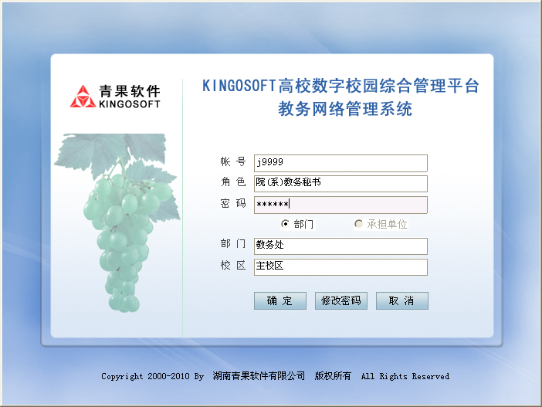
2、进入学生成绩子系统
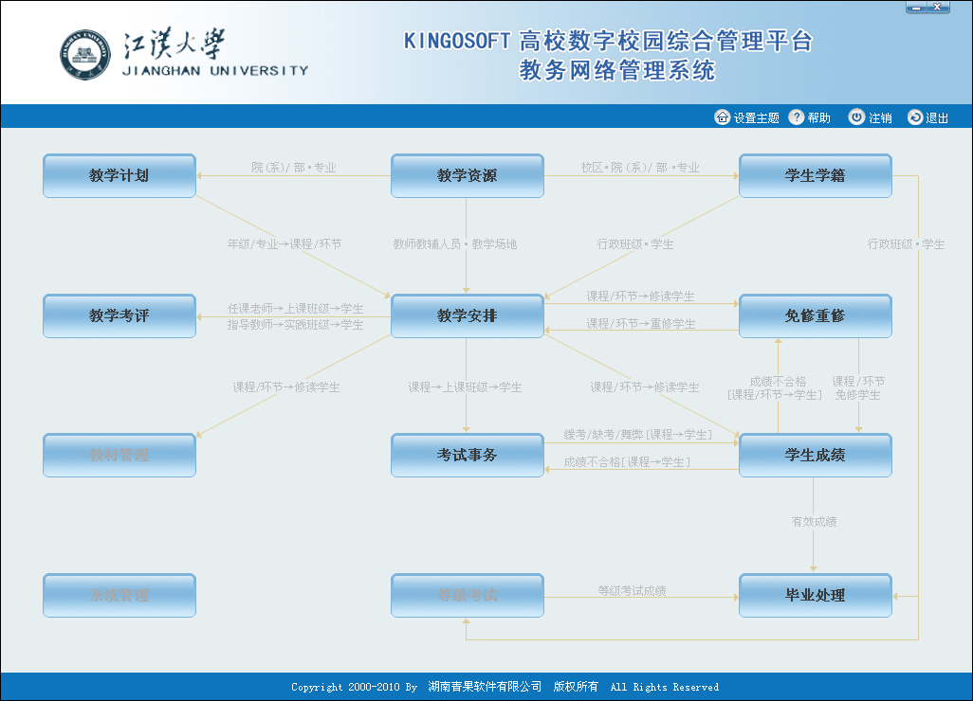

3、选择“有效成绩”—“统计考试未通过情况[有效]”
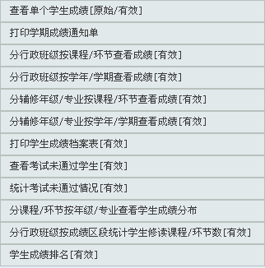

4、打开这个菜单后，进行相应的条件选择。

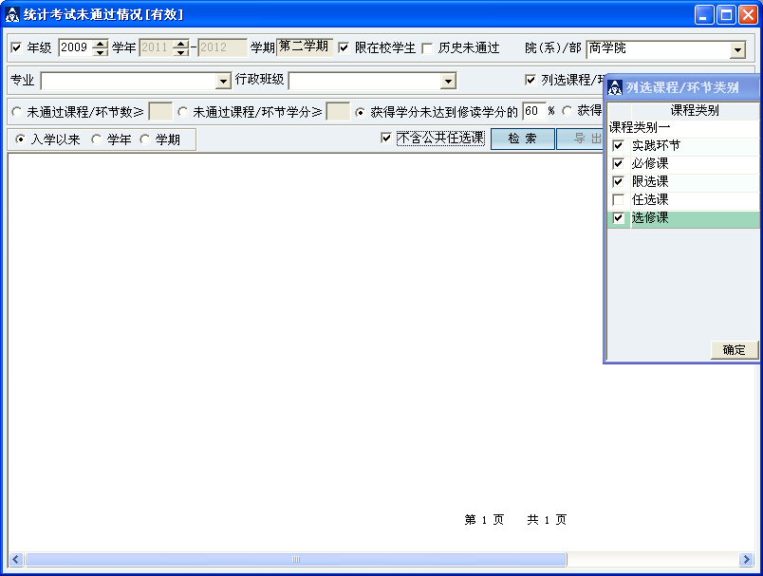
注意：1）、请注意“历史未通过”的选项一定不能选上！！！
2）、请注意红色框里的选择条件！！！
- 试读办理程序：
  - 各学院统计未完成规定学分（入学以来）的学生名单。
  - 打印未完成规定学分（入学以来）学生的原始成绩单（系统内打印），并经学生本人确认签字，各学院要认真审核，防止学生成绩漏登、错登现象。
  - 汇总未完成规定学分的学生名单（经教学院长签字），组织学生填写试读协议，收齐学生成绩单（加盖教务办公章）在本通知发出起两周内到教务处办理学生试读手续。
教务处学籍科
2012年9月1日

